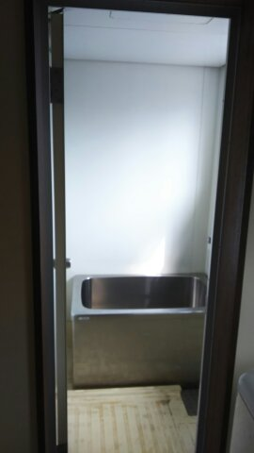

**浴槽の**

またぎ

**浴槽の深さ６５０**

**毎日、お風呂に入るとき、浴槽の出入りが大変！**

**６００**